한결테크 IT 운영 매뉴얼
계정·로그인 처리 매뉴얼
SSO 로그인 오류 · 비밀번호 변경·초기화 · MFA 인증 오류
발행 | 한결테크 IT운영팀
작성 | 김현나
개정일 | 2026.10.12
버전 | Ver 1.1 (관리자용)
문서 ID | ACC-A01 · ACC-A02 · ACC-A03
열람 범위 | IT 헬프데스크 · 계정관리(IAM) · 정보보안팀

※ 주의 관리자 전용 · 대외비. 본인 확인 절차, 관리 콘솔 기능, 내부 연락망이 포함되어 있습니다.
임직원 공개 게시판, 사용자용 챗봇 검색 문서에 올리지 않습니다.

※ 본 문서의 회사명, 시스템, 정책 값, 연락처, 화면은 모두 프로젝트용 가상 값입니다.

문서 정보
이 매뉴얼의 구성
문서 ID | 매뉴얼 | 대응하는 사용자 가이드 | 처리 수준 | 장
ACC-A01 | SSO 계정 처리 | ACC-U01 SSO 로그인 오류 대응 | L1 (일부 L2) | 3장
ACC-A02 | 비밀번호 처리 | ACC-U02 비밀번호 변경·초기화 | L1 (본인 확인 L2) | 4장
ACC-A03 | MFA 처리 | ACC-U03 MFA 인증 오류 대응 | L2 | 5장

개정 이력  대상  - IT 헬프데스크 (L1)  - 계정관리 담당 (IAM, L2)  - 정보보안팀 (보안 이관 수신)  - ITssue 운영 담당 (챗봇 기준 관리) | 사용자 가이드와의 관계  - 사용자가 셀프로 하는 절차는 사용자 가이드(ACC-U)에 있습니다. 이 매뉴얼은 반복하지 않고 절 번호로 참조합니다.  - 이 매뉴얼은 사용자가 할 수 없는 처리와 판단 기준만 다룹니다.
  버전 | 개정일 | 내용 | 작성
  Ver 1.0 | 2026.10.12 | 통합본 작성 | 김현나
  Ver 1.1 | 2026.10.12 | 관리자용 분리, 본인 확인·콘솔 절차 추가 | 김현나
  ※ 주의 사용자 문의에 답할 때 이 매뉴얼의 내부 기준(우회 코드, 콘솔 기능, 연락망)을 그대로 전달하지 않습니다.

목차
  0장 개요 | 4
  0-1 역할과 권한 | 5
  0-2 처리 원칙과 금지 사항 | 6
  0-3 공통 처리 흐름 | 7
  1장 티켓 처리 기준 | 8
  1-1 긴급도 판정과 SLA | 9
  1-2 챗봇 이관 티켓 읽는 법 | 10
  1-3 티켓 상태와 처리 기록 | 11
  2장 본인 확인 | 12
  2-1 본인 확인 수준 | 13
  2-2 화상·대면 확인 절차 | 14
  2-3 사회공학 요청 대응 | 15
  3장 SSO 계정 처리 | 16
  3-1 계정 상태 조회 | 17
  3-2 잠김 해제와 반복 잠김 원인 분석 | 18
  3-3 정지 계정과 장기 휴면 처리 | 19
  3-4 로그인 반복 점검과 다수 사용자 장애 | 20
  4장 비밀번호 처리 | 21
  4-1 관리자 비밀번호 초기화 | 22
  4-2 초기화 반복 실패와 정책 예외 요청 | 23
  5장 MFA 처리 | 24
  5-1 MFA 기기 초기화와 번호 변경 | 25
  5-2 휴대폰 분실 처리 순서 | 26
  5-3 MFA 피로 공격·도용 의심 대응 | 27
  5-4 다수 사용자 인증 장애 | 28
  6장 ITssue 챗봇 운영 기준 | 29
  6-1 챗봇 응대 원칙 | 30
  6-2 이관 조건 총정리 | 31
  6-3 분류 정정과 지식 문서 갱신 | 32
  부록 A 오류 코드와 내부 원인 | 33
  부록 B 작업별 체크리스트 | 34
  부록 C 내부 연락망과 에스컬레이션 | 35

0장 개요
문서 ID 공통 · 처리 수준 —
이 장에서 다루는 내용  - 역할과 권한 (L1 · L2 · 정보보안 · 챗봇)  - 처리 원칙과 금지 사항  - 계정·로그인 문의의 공통 처리 흐름 | 이관·협업 대상
  상황 | 넘길 곳
  인프라·네트워크 장애 | 인프라팀 (Infra 이관)
  권한 신청·회수 | 접근권한 담당
  도용·분실·피싱 | 정보보안팀

0-1 역할과 권한
역할 | 담당 | 할 수 있는 처리 | 할 수 없는 처리
ITssue 챗봇 | AI 1차 응대 | 셀프 절차 안내, 오류 코드 해석, 티켓 생성 | 계정 상태 변경, 본인 확인, 비밀번호·인증번호 취급
L1 | IT 헬프데스크 | 계정 조회, 잠김 해제, 임시 비밀번호 발급 (본인 확인 L1 이상), 세션 강제 종료 | MFA 기기 초기화, 우회 코드 발급, 장기 휴면·정지 계정 활성화
L2 | 계정관리 담당 (IAM) | MFA 기기 초기화, 우회 코드 발급, 정지·장기 휴면 계정 처리, 일괄 작업 | 보안 사고 판단 (정보보안 소관)
정보보안 | 정보보안팀 | 도용 의심 조사, 강제 잠금, 세션 전체 종료, 로그 보존 지시 | —

★ 중요 콘솔 권한은 역할에 따라 다르게 부여됩니다. L1 계정으로 L2 버튼이 보이지 않으면 정상입니다.
모든 콘솔 작업은 감사 로그에 처리자와 티켓 번호가 남습니다. 티켓 번호 없이 작업하지 않습니다.

0-2 처리 원칙과 금지 사항
처리 원칙  ① 본인 확인 먼저. 계정 상태를 바꾸는 모든 작업은 2장의 본인 확인을 거친 뒤 진행합니다.  ② 티켓 기반. 전화·메신저로 받은 요청도 티켓을 만든 뒤 처리합니다.  ③ 셀프 우선. 사용자가 셀프서비스로 할 수 있는 작업은 대신 하지 않고 안내합니다. (본인 확인 우회 방지)  ④ 최소 권한. 문제를 해결하는 데 필요한 작업만 합니다. 잠김 문의에 비밀번호까지 초기화하지 않습니다.  ⑤ 기록. 처리 내용, 본인 확인 수준, 사용자에게 안내한 내용을 티켓에 남깁니다. | 금지 사항
  하지 않는 것 | 이유
  비밀번호·인증번호를 묻거나 받기 | 노출 시 계정 도용
  임시 비밀번호를 메일·메신저로 전달 | 전달 경로 탈취 위험
  대리인 요청 처리 (팀장·동료 포함) | 사회공학 공격의 주된 수법
  사용자 화면을 원격 제어하며 비밀번호 입력 | 입력 내용 노출
  보안 의심 건을 L1이 단독 종결 | 사고 은폐·확산 위험

0-3 공통 처리 흐름
단계 | 하는 일 | 확인 기준 | 참고
① 접수 | 챗봇 이관 티켓 또는 전화 접수 → 티켓 생성 | 사번, 증상, 오류 코드가 있는가 | 1-2
② 분류 | AI 분류 확인, 틀렸으면 정정 | 분류 신뢰도 0.7 미만은 반드시 재확인 | 6-3
③ 긴급도 | P1~P4 판정 | 다수 사용자·보안 의심이면 P1 | 1-1
④ 보안 판단 | 도용·분실·피싱 정황 확인 | 정황이 있으면 즉시 정보보안 이관 후 중단 | 5-3
⑤ 본인 확인 | 작업에 맞는 수준으로 확인 | 2-1 표의 필요 수준 | 2장
⑥ 처리 | 콘솔 작업 또는 셀프 절차 안내 | 최소 권한 원칙 | 3~5장
⑦ 확인 | 사용자가 실제로 로그인되는지 확인 | 사용자 응답 또는 로그인 기록 | 3-1
⑧ 종결 | 종료 코드, 처리 내용 기록 | 기록 템플릿 항목을 모두 채웠는가 | 1-3

TIP ④ 보안 판단은 ⑤ 본인 확인보다 먼저 합니다. 도용 의심 계정은 본인 확인 통화 자체가 공격자와 연결될 수 있습니다.

1장 티켓 처리 기준
문서 ID 공통 · 처리 수준 —
이 장에서 다루는 내용  - 긴급도(P1~P4) 판정과 SLA  - ITssue 챗봇이 넘긴 티켓 읽는 법  - 티켓 상태, 종료 코드, 처리 기록 템플릿 | 이관·협업 대상
  상황 | 넘길 곳
  SLA 초과 예상 | IT운영팀장 보고
  P1 판정 | 장애 대응 절차 또는 정보보안팀

1-1 긴급도 판정과 SLA
긴급도 | 판정 기준 | 예시 | 응답 목표 | 해결 목표
P1 긴급 | 다수 사용자 동시 장애 / 보안 사고 의심 | SSO 전체 로그인 불가, 모르는 인증 알림 승인 | 15분 | 4시간
P2 높음 | 개인이지만 업무가 완전히 멈춤 + 셀프 불가 | 정지 계정, 인증 수단 전무로 로그인 불가 | 1시간 | 1영업일
P3 보통 | 셀프 절차 실패, 우회 수단 있음 | 초기화 2회 실패, 로그인 화면 반복 | 4시간 | 3영업일
P4 낮음 | 문의·안내 | 정책 문의, 만료 알림 문의 | 1영업일 | 5영업일

판정 시 주의
- 사용자가 "급하다"고 해도 기준에 맞지 않으면 올리지 않습니다. 반대로 사용자가 담담해도 보안 정황이 있으면 P1입니다.
- 같은 오류 코드 티켓이 10분 안에 5건 이상 들어오면 개별 처리를 멈추고 3-4의 다수 사용자 장애 절차로 전환합니다.
- 챗봇이 매긴 긴급도는 참고값입니다. 담당자가 확정합니다.

1-2 챗봇 이관 티켓 읽는 법
 | 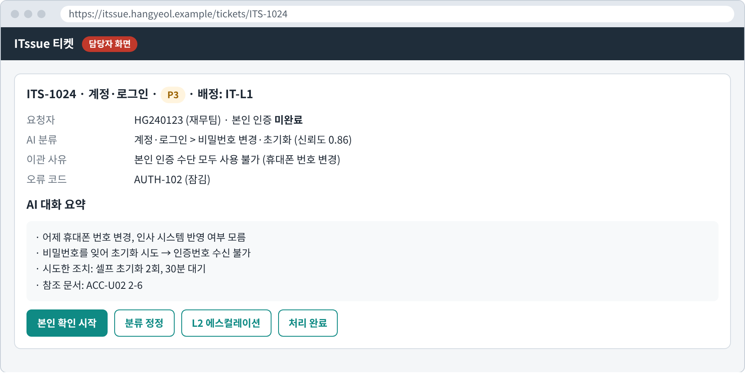  [그림 1-1] ITssue 담당자 티켓 화면
  항목 | 확인할 것
  요청자 · 본인 인증 | 챗봇 단계에서 셀프서비스 인증을 했는지. 미완료면 2장 필수
  AI 분류 · 신뢰도 | 0.7 미만이면 분류를 다시 판단
  이관 사유 | 어느 이관 조건에 걸렸는지 (6-2 표의 번호)
  오류 코드 | 부록 A의 내부 원인과 대조
  AI 대화 요약 | 이미 시도한 조치는 다시 안내하지 않음
  참조 문서 | 챗봇이 안내한 사용자 가이드 절
  ※ 주의 대화 요약에 비밀번호나 인증번호로 보이는 값이 있으면 노출된 것으로 처리합니다. 사용자에게 즉시 변경을 안내하고, ITssue 운영 담당에게 마스킹 누락을 알립니다.

1-3 티켓 상태와 처리 기록
상태  종료 코드 | 처리 기록 템플릿
  상태 | 의미
  접수 | 배정 전
  처리 중 | 담당자 작업 중
  사용자 대기 | 본인 확인·응답 대기 (48시간 무응답 시 종결)
  L2 이관 | 계정관리 담당 처리
  보안 이관 | 정보보안팀 처리
  종결 | 처리 완료
  코드 | 의미
  R1 | 셀프 절차 안내로 해결
  R2 | 관리자 작업으로 해결
  R3 | 보안 이관 후 종결
  R4 | 장애 처리로 해결
  R9 | 사용자 무응답
  항목 | 작성 예시
  증상 / 오류 코드 | AUTH-102 반복 잠김
  원인 | 모바일 메일 앱에 이전 비밀번호 저장 (EV-401 1분 간격 반복)
  본인 확인 | L1 (등록 휴대폰 SMS)
  처리 | 잠김 해제, 메일 앱 비밀번호 갱신 안내 (ACC-U02 2-3)
  사용자 확인 | 14:10 로그인 성공 확인
  분류 정정 | 없음
  종료 코드 | R2
  문서 개선 제안 | 2-3에 메일 앱 설정 화면 추가 필요

2장 본인 확인
문서 ID 공통 · 처리 수준 L1 / L2
이 장에서 다루는 내용  - 본인 확인 수준 (L1 · L2 · L3)과 작업별 필요 수준  - 화상·대면 확인 절차  - 사회공학 요청 대응과 거절 문구 | 이관·협업 대상
  상황 | 넘길 곳
  신분 확인 불가 | 처리 보류 + 팀장 보고
  사칭 의심 | 정보보안팀

2-1 본인 확인 수준
수준 | 확인 방법 | 조건
L1 | 등록된 휴대폰으로 확인 문자 발송 → 사용자가 받은 번호를 콘솔 화면에 직접 입력하게 함 | 인사 시스템의 등록 번호가 유효할 때
L2 | 화상 또는 대면 확인: 사원증 + 얼굴 대조 + 인사 시스템 사진 | 등록 휴대폰을 쓸 수 없을 때, MFA 관련 작업
L3 | L2 + 소속 팀장 확인 (팀장이 본인 계정으로 티켓에 승인) | 정지 계정 활성화, 6개월 이상 장기 휴면

작업별 필요 수준
작업 | 필요 수준 | 작업 | 필요 수준
잠김 해제 | L1 | MFA 기기 초기화 | L2
임시 비밀번호 발급 | L1 | 우회 코드 발급 | L2 + L2 담당자 승인
세션 강제 종료 | 불필요 (보안 조치) | 180일 이상 휴면 해제 | L2
인증 기기 재등록 링크 발송 | L2 | 정지 계정 활성화 | L3

★ 중요 챗봇 단계에서 사용자가 이미 셀프서비스 인증을 통과했다면 L1을 충족한 것으로 봅니다. 티켓의 "본인 인증 완료" 표시를 확인합니다.

2-2 화상·대면 확인 절차
화상 확인  ① 사내 메신저 화상 통화로만 진행합니다. 사용자가 보낸 외부 링크로는 접속하지 않습니다.  ② 사용자에게 사원증 앞면을 화면에 비추게 합니다.  ③ 사원증 사진, 인사 시스템 사진, 화면 속 얼굴을 대조합니다.  ④ 인사 시스템의 부서·입사 연월을 사용자에게 질문해 확인합니다. (사원증에 없는 정보)  ⑤ 확인 결과를 티켓에 "L2 화상 확인, 확인자, 시각"으로 기록합니다. | 대면 확인  - IT 헬프데스크 창구에서 사원증 실물을 확인합니다.  - 사원증이 없으면 신분증 + 인사 시스템 사진으로 대조합니다.  확인 실패 시  - 얼굴이나 정보가 맞지 않으면 처리하지 않고 보류합니다.  - 사용자에게는 "확인 절차를 완료하지 못해 처리할 수 없다"고만 안내합니다. 어느 항목이 틀렸는지 알려주지 않습니다.  - 사칭이 의심되면 정보보안팀에 공유합니다.

2-3 사회공학 요청 대응
아래 요청은 실제 업무처럼 들려도 처리하지 않습니다. 정중하게 거절하고 정해진 절차로 안내합니다.
요청 유형 | 예시 | 대응 문구
긴급성 압박 | "임원 보고 5분 전이에요, 확인 절차 건너뛰어 주세요" | "보안 규정상 본인 확인 없이는 처리할 수 없습니다. 화상 확인은 2~3분이면 끝납니다."
권위 사칭 | "○○ 상무님 지시로 연락했습니다. 상무님 비밀번호 초기화해 주세요" | "계정 당사자께서 직접 요청해 주셔야 합니다."
대리 요청 | "팀원이 휴가 중인데 메일 확인해야 해서요" | "다른 분 계정은 처리할 수 없습니다. 업무 위임은 그룹웨어 위임 기능을 이용해 주세요."
정보 탐색 | "제 계정에 등록된 휴대폰 번호가 뭐였죠?" | "등록 정보는 인사 시스템에서 직접 확인해 주세요."
외부 채널 유도 | "개인 메일로 임시 비밀번호 보내 주세요" | "임시 비밀번호는 등록된 휴대폰 문자로만 전달됩니다."

※ 주의 같은 계정에 대해 하루 2회 이상 다른 경로로 비정상 요청이 오면 정보보안팀에 공유합니다.

3장 SSO 계정 처리
문서 ID ACC-A01 · 처리 수준 L1 (일부 L2)
이 장에서 다루는 내용  - 관리 콘솔에서 계정 상태 조회  - 잠김 해제와 반복 잠김 원인 분석  - 정지 계정(AUTH-105)과 장기 휴면 처리  - 로그인 반복 점검과 다수 사용자 장애 판단 | 이관·협업 대상
  상황 | 넘길 곳
  퇴사·부서이동 계정 | 접근권한 담당 (퇴사·부서이동 권한 변경)
  SSO 서버 장애 | 인프라팀
  해외·심야 실패 기록 | 정보보안팀
  사용자 셀프 절차 | ACC-U01 사용자 가이드

3-1 계정 상태 조회
한결 계정관리 콘솔 https://iam-admin.hangyeol.example (사내망 전용, 관리자 MFA 필수)에서 사번으로 조회합니다. | 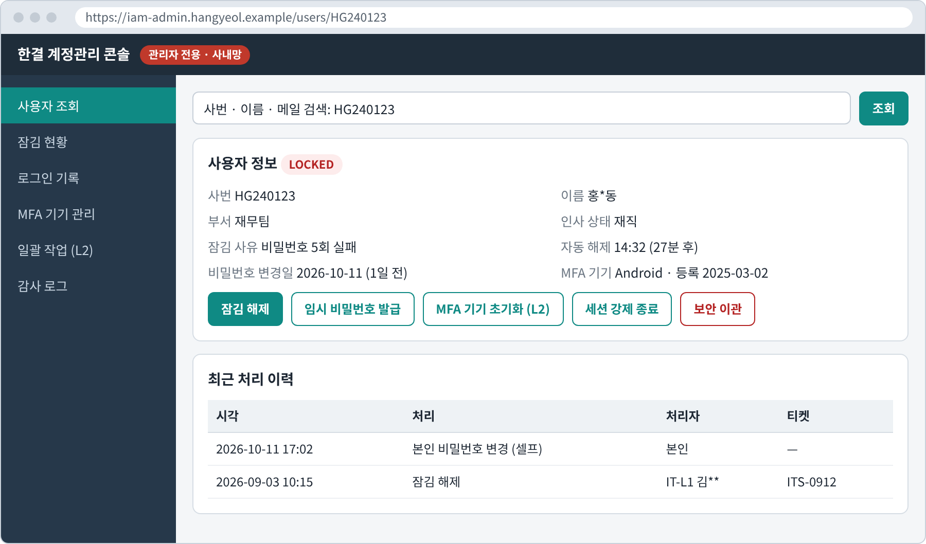  [그림 3-1] 계정관리 콘솔 사용자 상세
  상태 | 의미 | 처리
  ACTIVE | 정상 | 증상이 계속되면 브라우저·기기 쪽 원인 (ACC-U01 1-8)
  LOCKED | 5회 실패로 30분 잠김 | 3-2
  DORMANT | 90일 이상 미로그인 | 셀프 해제 안내 / 180일 이상은 3-3
  EXPIRED | 비밀번호 만료 | 셀프 변경 안내 (ACC-U02 2-4)
  SUSPENDED | 휴직·관리자 정지 | 3-3
  DISABLED | 퇴사 처리 | 처리 불가, 접근권한 담당
  TIP "비밀번호 변경일"이 최근이면 반복 잠김의 원인이 저장된 예전 비밀번호일 가능성이 큽니다.

3-2 잠김 해제와 반복 잠김 원인 분석
잠김 해제  ① 티켓에 본인 확인 L1 이상인지 확인합니다.  ② 자동 해제까지 10분 이내면 기다리도록 안내합니다.  ③ [잠김 해제]를 누르고 사용자 로그인 성공을 확인합니다.  반복 잠김: 로그인 실패 기록으로 판단 | 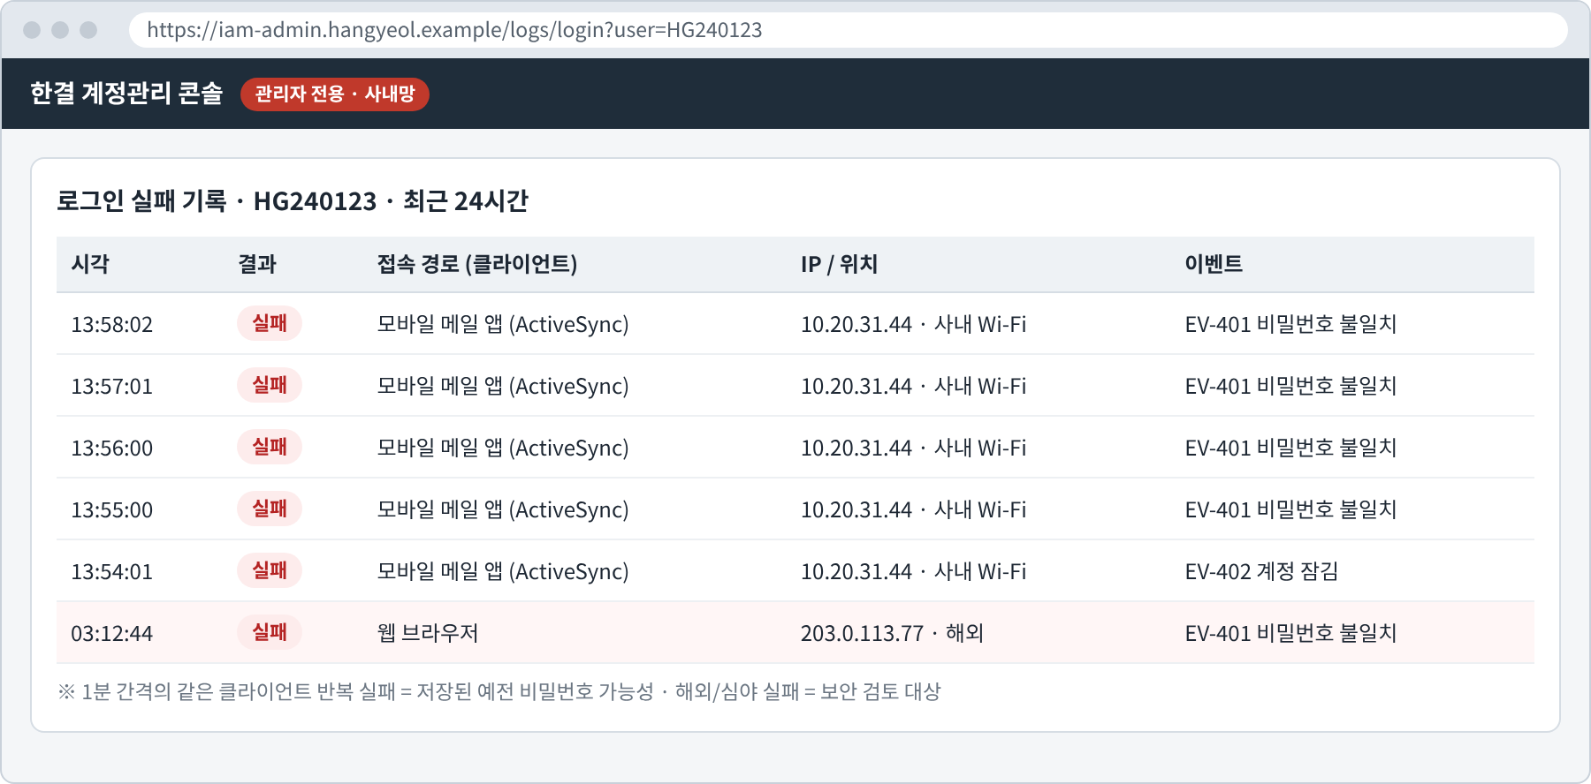  [그림 3-2] 로그인 실패 기록: 위 5건은 메일 앱 반복, 맨 아래는 해외 IP
  기록 패턴 | 판단 | 처리
  같은 클라이언트에서 1분 간격 반복 | 저장된 예전 비밀번호 | 해당 기기 갱신 안내 (ACC-U02 2-3)
  사내 IP, 업무 시간, 여러 클라이언트 | 사용자 입력 실수 | 셀프 초기화 안내
  해외 IP 또는 심야 실패 | 외부 대입 공격 의심 | 해제하지 않고 정보보안 이관 (P1)
  짧은 시간에 여러 계정 동시 잠김 | 대량 공격 또는 장애 | 3-4로 전환

3-3 정지 계정과 장기 휴면 처리
사용이 중지된 계정 (AUTH-105, SUSPENDED)
인사 상태 | 처리 | 본인 확인
휴직 중 | 처리하지 않음. 복직 처리 후 인사팀이 활성화 요청 | —
복직 완료 (인사 시스템 반영) | L2가 활성화 → 사용자에게 셀프 비밀번호 초기화 안내 | L3
관리자 정지 (보안 사유) | 처리하지 않음. 정보보안팀 확인 필요 | —
퇴사 (DISABLED) | 처리 불가. 재입사라면 신규 계정 절차 (접근권한 담당) | —

180일 이상 장기 휴면
① 인사 시스템에서 재직 상태를 확인합니다. 재직이 아니면 처리하지 않습니다.
② 본인 확인 L2를 진행합니다. (6개월 이상이면 L3)
③ L2 담당이 휴면을 해제하고 비밀번호를 만료 상태로 둡니다. 사용자는 첫 로그인에서 변경해야 합니다.
④ MFA 기기 등록이 오래됐다면 재등록 링크를 함께 발송합니다. (5-1)
※ 주의 휴면 해제 직후 계정은 공격 대상이 되기 쉽습니다. 해제 후 7일간 로그인 기록을 모니터링 대상으로 지정합니다.

3-4 로그인 반복 점검과 다수 사용자 장애
개인 로그인 반복 (ACC-U01 1-8, 1-9 이후)  ① 로그인 기록에 성공 기록이 있는데 화면이 반복되면 세션·쿠키 문제입니다. 콘솔에서 [세션 강제 종료] 후 재시도를 안내합니다.  ② 실패 기록조차 없으면 요청이 SSO까지 오지 않는 것입니다. 사용자 PC의 프록시·보안 프로그램을 확인합니다. (HW·업무 PC 담당 협업)  ③ 특정 브라우저 버전에서만 발생하면 부록 C의 운영 담당에게 공유합니다. | 다수 사용자 장애 판단  전환 절차  - 개별 잠김 해제를 중단합니다. (공격이라면 해제가 피해를 키움)  - P1 장애 티켓을 만들고 인프라팀·정보보안팀에 동시에 알립니다.  - ITssue 챗봇에 장애 공지 문구를 등록합니다. (6-1)
  신호 | 기준
  같은 오류 코드 티켓 | 10분 안에 5건 이상
  콘솔 "잠김 현황" | 평소의 3배 이상
  특정 부서·지역 집중 | 같은 층·같은 지사

4장 비밀번호 처리
문서 ID ACC-A02 · 처리 수준 L1 (본인 확인 L2)
이 장에서 다루는 내용  - 관리자 비밀번호 초기화 (임시 비밀번호 발급)  - 초기화 반복 실패 점검  - 정책 예외 요청 처리 | 이관·협업 대상
  상황 | 넘길 곳
  무단 변경 의심 | 정보보안팀
  피싱 링크 입력 | 정보보안팀 (피싱 대응)
  사용자 셀프 절차 | ACC-U02 사용자 가이드

4-1 관리자 비밀번호 초기화
사용자가 셀프 초기화를 할 수 없을 때만 진행합니다. (셀프 인증 수단이 없는 경우)
절차  ① 본인 확인 L2를 완료합니다. (셀프 인증이 안 되는 상황이므로 L1 불가)  ② 인사 시스템의 휴대폰 번호가 최신인지 먼저 확인하고, 아니면 사용자에게 변경 신청을 안내합니다.  ③ 콘솔에서 [임시 비밀번호 발급]을 누릅니다. 임시 비밀번호는 시스템이 자동 생성합니다. (14자, 24시간 유효)  ④ 전달은 등록 휴대폰 문자로만 합니다. 번호가 아직 반영되지 않았으면 대면 창구에서 화면으로 보여 줍니다.  ⑤ 첫 로그인 시 변경이 강제되는지 확인합니다. | 임시 비밀번호 규칙
  항목 | 기준
  생성 | 시스템 자동 (담당자가 정하지 않음)
  유효 시간 | 24시간, 1회 로그인
  전달 | 등록 휴대폰 문자 또는 대면
  기록 | 발급 사실만 기록, 값은 기록하지 않음
  ★ 중요 담당자가 임시 비밀번호를 소리 내어 읽거나 채팅에 붙여 넣지 않습니다.

4-2 초기화 반복 실패와 정책 예외 요청
초기화 2회 후에도 로그인 실패 (ACC-U02 이관 조건)
점검 | 방법 | 조치
디렉터리 동기화 지연 | 콘솔 "비밀번호 변경일"이 갱신됐는지 확인 | 10분 이상 지연이면 인프라팀에 동기화 확인 요청
다른 시스템의 별도 계정 | 사용자가 SSO가 아닌 로컬 계정으로 로그인 중인지 | SSO 로그인 경로 안내
정책 거부 | 감사 로그의 거부 사유 (재사용, 금지어) | 사유를 일반화해서 안내 ("최근 사용한 비밀번호")
계정 상태 | LOCKED·SUSPENDED로 바뀌었는지 | 3-1 상태별 처리

정책 예외 요청
- "만료 주기를 없애 달라", "짧은 비밀번호를 쓰게 해 달라" 같은 요청은 개인 단위로 예외를 두지 않습니다.
- 공용·설비 계정처럼 업무상 필요가 있는 경우는 보안 예외 신청·정책 안내 가이드 (정보보안)로 안내합니다.
※ 주의 사용자가 바꾸지 않았는데 비밀번호가 바뀌었다는 문의는 비밀번호 처리 대상이 아닙니다. 즉시 정보보안팀 이관 (P1)

5장 MFA 처리
문서 ID ACC-A03 · 처리 수준 L2
이 장에서 다루는 내용  - MFA 기기 초기화와 휴대폰 번호 변경  - 휴대폰 분실 처리 순서  - MFA 피로 공격·도용 의심 대응  - 다수 사용자 인증 장애 | 이관·협업 대상
  상황 | 넘길 곳
  휴대폰 분실 신고 접수 | 정보보안팀
  푸시 서비스 장애 | 인프라팀
  사용자 셀프 절차 | ACC-U03 사용자 가이드

5-1 MFA 기기 초기화와 번호 변경
기기 초기화 (예전 휴대폰 없음 + 번호 변경)  ① 본인 확인 L2 (화상·대면)를 완료합니다.  ② [MFA 기기 관리]에서 기존 기기를 등록 해제합니다.  ③ [재등록 링크 발송]: 사내 메일로 발송합니다. 메일 접근이 안 되면 다음 단계로 진행합니다.  ④ 필요하면 일회용 우회 코드를 발급합니다. (8자리, 12시간, 1회, L2 담당 승인)  ⑤ 사용자가 새 기기를 등록하면 우회 코드를 즉시 폐기합니다. | 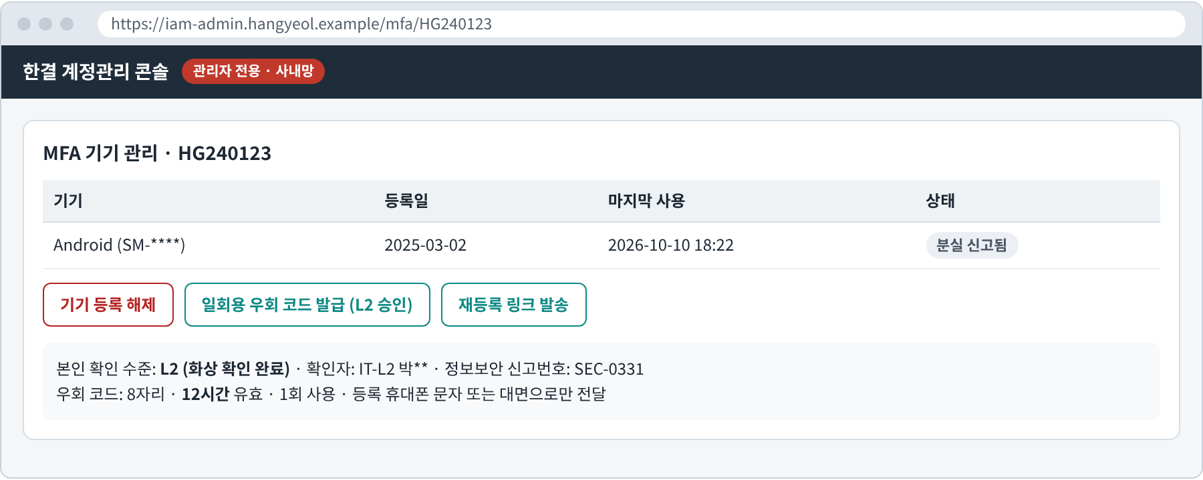  [그림 5-1] MFA 기기 관리와 우회 코드 발급  번호만 바뀐 경우  - 인사 시스템 번호 변경을 먼저 안내합니다. 반영(최대 1영업일) 후 사용자가 셀프로 처리할 수 있습니다.  - 그 사이 로그인이 꼭 필요하면 위 절차로 우회 코드를 발급합니다.
  ※ 주의 우회 코드는 대면 또는 새로 확인된 휴대폰 문자로만 전달합니다. 화상 통화 중 말로 불러 주지 않습니다.

5-2 휴대폰 분실 처리 순서
분실 처리는 순서가 중요합니다. 새 기기 등록보다 기존 기기 차단이 먼저입니다.
순서 | 담당 | 작업 | 완료 확인
① | 사용자 | 정보보안팀에 분실 신고 (계정 도용·장비 분실 신고 가이드) | 신고 번호 (SEC-xxxx)
② | 정보보안 | 분실 기기의 MFA 등록 해제, 세션 전체 종료, 최근 로그인 검토 | 보안 검토 결과
③ | L1 | 분실 이후 로그인 성공 기록 확인 | 없으면 ④ / 있으면 정보보안 재이관
④ | L2 | 본인 확인 L2 후 새 기기 재등록 안내 (필요 시 우회 코드) | 새 기기로 로그인 성공
⑤ | L1 | 비밀번호 변경 권고 (분실 기기가 잠겨 있지 않았던 경우) | 사용자 변경 확인

★ 중요 사용자가 "분실 신고는 나중에 하고 새 폰부터 등록해 달라"고 해도 ① 신고 번호가 없으면 ④를 진행하지 않습니다.

TIP 분실 신고 번호를 티켓에 기록하면 정보보안팀과 같은 건으로 추적할 수 있습니다.

5-3 MFA 피로 공격·도용 의심 대응
사용자가 요청하지 않은 인증 알림을 받았거나, 실수로 승인했다고 하면 계정 도용으로 보고 대응합니다.
L1 즉시 조치 (5분 안에)  ① 티켓을 P1로 바꾸고 정보보안팀에 전화로 알립니다. (내선 1119)  ② 콘솔에서 [세션 강제 종료]를 실행합니다. (본인 확인 불필요한 보안 조치)  ③ 사용자에게 셀프 비밀번호 변경을 안내합니다. 이미 승인했다면 정보보안팀 지시에 따라 계정을 강제 잠금합니다.  ④ 로그인 기록(IP, 위치, 시각)을 캡처해 티켓에 첨부합니다. | 하지 않는 것  - MFA 기기 초기화 (공격자가 재등록할 수 있음)  - 잠김 해제  - 사용자에게 공격 경로를 추측해서 설명하기  정보보안팀에 넘길 정보
  항목
  사번, 부서 | ☐
  알림 받은 시각·횟수 | ☐
  승인 여부 | ☐
  로그인 기록 캡처 | ☐
  L1 조치 내용과 시각 | ☐

5-4 다수 사용자 인증 장애
증상 | 확인 | 조치
여러 명이 푸시 알림을 못 받음 | 콘솔 "인증 요청 현황"의 푸시 전송 실패율 | 인프라팀 이관, 챗봇 공지: "앱 인증번호(OTP)로 로그인하세요"
여러 명이 문자를 못 받음 | 문자 발송 서비스 상태 | 인프라팀 이관, 챗봇 공지: "앱 승인 또는 OTP를 사용하세요"
여러 명의 OTP가 틀림 | 인증 서버 시간 동기화 상태 | 인프라팀 이관 (P1)
특정 기종에서만 실패 | 실패 기록의 기기 정보 | 앱 운영 담당에게 공유, 해당 사용자에게 문자 인증 안내

★ 중요 장애 중에도 우회 코드를 일괄 발급하지 않습니다. 대체 인증 수단(OTP, 문자)을 안내하고, 대체 수단이 전부 막힌 경우에만 정보보안팀과 협의합니다.

6장 ITssue 챗봇 운영 기준
문서 ID 공통 · 처리 수준 운영 담당
이 장에서 다루는 내용  - 챗봇 응대 원칙 (해서는 안 되는 것)  - 이관 조건 총정리  - 분류 정정과 지식 문서 갱신 | 이관·협업 대상
  상황 | 넘길 곳
  챗봇 오답·환각 | ITssue 운영 담당
  사용자 가이드 수정 | 가이드 작성 담당

6-1 챗봇 응대 원칙
챗봇이 하지 않는 것  - 비밀번호·인증번호·임시 비밀번호를 묻거나, 받거나, 보여주기  - 본인 확인 없이 계정 상태를 바꾸기 (챗봇에는 그 권한이 없음)  - 다른 사람 계정에 대한 요청 처리  - "급하다"는 이유로 절차 생략  - 이 관리자 매뉴얼의 내부 기준(우회 코드, 콘솔 기능, 내부 연락망) 안내  챗봇이 반드시 하는 것  - 오류 코드가 없으면 먼저 되묻기  - 사용자 가이드의 절 번호를 근거로 안내  - 보안 정황(모르는 알림, 해외 접속, 분실)이 보이면 즉시 이관 | 비밀번호가 입력된 경우  ① 입력값을 화면과 로그에서 마스킹합니다.  ② "입력하신 내용은 노출된 것으로 보고 즉시 변경해 주세요"라고 안내합니다.  ③ 티켓에 "비밀번호 노출"을 표시합니다.  장애 공지  - 3-4, 5-4의 다수 사용자 장애 시 공지 문구를 챗봇 첫 응답에 넣습니다.  - 공지 해제는 장애 종결 후 운영 담당이 합니다.

6-2 이관 조건 총정리
번호 | 구분 | 조건 | 이관 대상 | 긴급도
E1 | SSO | 사용이 중지된 계정 (AUTH-105) | L1 → 3-3 | P2
E2 | SSO | 잠김·휴면 해제 시 본인 인증 불가, 180일 이상 휴면 | L1 / L2 | P3
E3 | SSO | 쿠키 삭제·시간 동기화 후에도 로그인 반복 | L1 → 3-4 | P3
E4 | 비밀번호 | 본인 인증 수단 모두 사용 불가 / 초기화 2회 후에도 실패 | L1 → 4-1, 4-2 | P3
E5 | MFA | 인증 수단 모두 사용 불가 / 분실 신고 후 새 기기 등록 | L2 → 5-1, 5-2 | P2
E6 | 공통 | 여러 사용자가 동시에 로그인·인증 불가 | 장애 대응 + 인프라팀 | P1
E7 | 공통 | 본인이 하지 않은 로그인·잠김·비밀번호 변경, 모르는 인증 알림 승인 | 정보보안팀 | P1

티켓 공통 기재 항목: 사번 / 증상과 오류 코드 / 발생 시각 / 사용 기기·브라우저 / 이미 시도한 조치 / 본인 인증 여부 / 이관 조건 번호(E1~E7)

6-3 분류 정정과 지식 문서 갱신
분류 정정  - AI 분류가 틀렸으면 티켓에서 [분류 정정]을 누르고 올바른 분류와 사유를 남깁니다.  - 정정 기록은 대시보드의 분류 정정률로 집계됩니다.  - 같은 유형의 정정이 주 5건 이상이면 운영 담당이 분류 기준을 검토합니다.  자주 정정되는 경계 | 지식 문서 갱신 요청  ① 처리 기록의 "문서 개선 제안"을 월 1회 모읍니다.  ② 사용자 가이드(ACC-U)에 반영할 내용과 이 매뉴얼(ACC-A)에 반영할 내용을 나눕니다.  ③ 내부 기준은 사용자 가이드에 넣지 않습니다.  ④ 수정 후 RAG 색인을 다시 만들고 버전을 올립니다.
  문의 | 올바른 분류
  SSO는 되는데 그룹웨어만 안 됨 | 사내 시스템
  VPN 연결 전 단계 실패 | VPN·네트워크
  로그인 후 권한 없음 | 접근권한
  모르는 로그인 알림 | 정보보안

부록 A 오류 코드와 내부 원인
사용자 코드 | 내부 이벤트 | 콘솔 상태 | 주요 원인 | 처리 절
AUTH-101 | EV-401 비밀번호 불일치 | ACTIVE | 입력 실수, 저장된 예전 비밀번호, 대입 공격 | 3-2
AUTH-102 | EV-402 계정 잠김 | LOCKED | 5회 연속 EV-401 | 3-2
AUTH-103 | EV-403 휴면 차단 | DORMANT | 90일 미로그인 | 3-1, 3-3
AUTH-104 | EV-404 만료 차단 | EXPIRED | 90일 경과 | 셀프 (ACC-U02)
AUTH-105 | EV-405 정지 계정 | SUSPENDED / DISABLED | 휴직, 관리자 정지, 퇴사 | 3-3
AUTH-201 | EV-501 MFA 실패 | ACTIVE | 푸시 미수신, OTP 시간 차이, 문자 미수신 | 5-1, 5-4
AUTH-202 | EV-502 MFA 제한 | MFA_HOLD | OTP 3회 연속 실패 (10분) | 셀프 대기
— | EV-601 세션 강제 종료 | ACTIVE | 관리자·보안 조치, 중복 로그인 | 5-3

※ 주의 내부 이벤트 코드(EV-xxx)와 콘솔 상태값은 사용자에게 안내하지 않습니다.

부록 B 작업별 체크리스트
잠김 해제  임시 비밀번호 발급 | MFA 기기 초기화·우회 코드  도용 의심 (P1)
  확인
  보안 정황 없음 (해외·심야 실패 없음) | ☐
  본인 확인 L1 이상 | ☐
  원인 기기 안내 | ☐
  로그인 성공 확인 | ☐
  확인
  셀프 초기화 불가 사유 확인 | ☐
  본인 확인 L2 | ☐
  등록 휴대폰 최신 여부 | ☐
  문자·대면으로만 전달 | ☐
  첫 로그인 변경 강제 확인 | ☐
  확인
  분실이면 신고 번호 있음 | ☐
  분실 이후 로그인 성공 기록 없음 | ☐
  본인 확인 L2 | ☐
  우회 코드 L2 승인 | ☐
  새 기기 등록 후 우회 코드 폐기 | ☐
  확인
  정보보안 전화 통보 | ☐
  세션 강제 종료 | ☐
  로그인 기록 캡처 첨부 | ☐
  MFA 초기화·잠김 해제 하지 않음 | ☐

부록 C 내부 연락망과 에스컬레이션
연락망 | 에스컬레이션 경로
  담당 | 연락처 | 운영 시간
  IT 헬프데스크 (L1) | 내선 1234 | 평일 09:00~18:00
  계정관리 담당 (L2, IAM) | 내선 1240 | 평일 09:00~18:00
  IT 야간 당직 | 내선 1299 | 평일 18:00~09:00, 휴일
  정보보안팀 온콜 | 내선 1119 | 24시간
  인프라팀 (장애) | 내선 1300 | 24시간
  인사팀 (재직 상태 확인) | 내선 1500 | 평일 09:00~18:00
  ITssue 운영 담당 | 내선 1250 | 평일 09:00~18:00
  상황 | 경로
  L1 처리 불가 | L1 → L2 (티켓 이관)
  SLA 초과 예상 | 담당자 → IT운영팀장
  보안 정황 | 누구든 → 정보보안팀 직접 (전화 + 티켓)
  다수 사용자 장애 | L1 → 인프라팀 + 정보보안팀 동시
  ※ 주의 이 연락망은 사용자에게 공유하지 않습니다. 사용자에게는 사용자 가이드의 문의처만 안내합니다.

